Gasto Público em Educação, Salários Regionais e Dinâmica Fiscal no Brasil:
Evidências em Painel e um DSGE Fiscal com Capital Humano
Valber Gregory Barbosa Costa Bezerra Santos
2026-07-01
Abstract
Avalia-se o impacto do gasto público em educação sobre salários médios estaduais e sobre a dinâmica fiscal no Brasil, combinando econometria de painel e um modelo dinâmico estocástico de equilíbrio geral (DSGE) fiscal com capital humano. No bloco empírico, estima-se um painel log-log das 27 unidades federativas (2010–2022) com efeitos fixos bidirecionais e erros-padrão robustos à dependência espacial e serial (Driscoll–Kraay), obtendo-se elasticidade salário-educação média de $0,17$ (significativa a $1\%$), com forte heterogeneidade regional: o efeito é maior no Norte e Nordeste ($≈0,21$) e próximo de zero no Sudeste. No bloco teórico, desenvolve-se um DSGE neoclássico com capital físico e humano, tributação distorciva e gasto público em educação como insumo produtivo na acumulação de capital humano, resolvido por previsão perfeita não linear com estado estacionário terminal endógeno. Simulam-se cortes permanentes de $1\%$, $5\%$, $10\%$ e $25\%$ e um cenário de teto de gasto (EC 95/2016). Os resultados são contundentes: um corte permanente de $10\%$ reduz o capital humano de longo prazo em $3,1\%$ e o produto em $3,4\%$; corrói a própria base tributária, de modo que, em valor presente de 30 anos, $78\%$ da economia orçamentária é revertida pela perda de arrecadação (um efeito Laffer dinâmico da educação, com break-even no ano $33$); e impõe perdas de bem-estar de até $2,4\%$ do consumo permanente. O multiplicador acumulado do gasto educacional sobre o produto supera a unidade ($≈1,2$). Articulando as funções impulso-resposta com as elasticidades regionais, projeta-se que o prejuízo salarial concentra-se no Norte e Nordeste, elevando o índice de Gini salarial entre estados em até $17,7\%$ e ampliando a razão salarial Sudeste/Nordeste. O resultado central é que a austeridade educacional reduz produto e base fiscal e aprofunda a desigualdade regional brasileira.
Palavras-chave: gasto público em educação; capital humano; salários; DSGE fiscal; dados em painel; desigualdade regional; multiplicadores fiscais.
Área ANPEC sugerida: 5 – Economia do Setor Público (aderente também às Áreas 4 – Macroeconomia e 10 – Economia Regional e Urbana).
Classificação JEL: E62; H52; I28; J31; O15; R11; C23.

Abstract. This paper assesses the impact of public education spending on regional wages and fiscal dynamics in Brazil, combining panel econometrics with a fiscal DSGE model with human capital. A log-log two-way fixed-effects panel of the 27 Brazilian states (2010–2022) with Driscoll–Kraay standard errors yields an average wage-education elasticity of $0.17$ (significant at $1\%$), largest in the North and Northeast and near zero in the Southeast. A neoclassical DSGE with physical and human capital, distortionary taxation and public education spending as a productive input into human-capital accumulation is solved by nonlinear perfect foresight with an endogenous terminal steady state. Permanent cuts of $1$–$25\%$ and a spending-ceiling scenario (EC 95/2016) are simulated. A permanent $10\%$ cut lowers long-run human capital by $3.1\%$ and output by $3.4\%$, erodes the tax base so that $78\%$ of the budget saving is undone by lost revenue in 30-year present value (a dynamic education Laffer effect), and generates welfare losses up to $2.4\%$ of permanent consumption. The cumulative output multiplier of education spending exceeds one. Combining impulse responses with regional elasticities, projected wage damage concentrates in the poorest regions, raising the between-state wage Gini by up to $17.7\%$: education austerity widens regional inequality. Keywords: public education spending; human capital; wages; fiscal DSGE; panel data; regional inequality; fiscal multipliers. JEL: E62; H52; I28; J31; O15; R11; C23.

Introdução
A relação entre investimento em educação, formação de capital humano e desempenho econômico é um dos temas centrais da economia aplicada. Na tradição da teoria do capital humano, escolaridade e qualificação elevam a produtividade, influenciam a trajetória salarial e geram efeitos agregados sobre crescimento, arrecadação e desenvolvimento regional (Mincer 1974; Lucas 1988; Uzawa 1965; Manuelli and Seshadri 2014). No Brasil, a discussão ganha complexidade adicional em função das desigualdades históricas entre unidades federativas, da heterogeneidade produtiva e das distintas capacidades fiscais dos governos subnacionais.
O tema tornou-se ainda mais premente após a instituição do Novo Regime Fiscal (Emenda Constitucional n. 95/2016), que limitou o crescimento real do gasto público primário e pressionou despesas discricionárias, entre elas as de educação (Rocha et al. 2017). Episódios recentes de contenção ou bloqueio de repasses às universidades e institutos federais tornaram concreta a questão: quais são os efeitos dinâmicos e regionalmente desiguais de desinvestir em educação superior? Políticas de contenção orçamentária são frequentemente avaliadas apenas pelo seu custo fiscal imediato, ignorando os efeitos dinâmicos sobre produtividade, salários e a própria base de arrecadação. Este artigo propõe um arcabouço integrado para mensurar esses efeitos.
A contribuição é quádrupla. Primeiro, estima-se um painel das 27 unidades federativas com efeitos fixos bidirecionais e erros-padrão de Driscoll and Kraay (1998), robustos à dependência espacial e serial, recuperando uma elasticidade salário-educação positiva, significativa e regionalmente heterogênea, ancorada por encolhimento empírico-bayesiano. Segundo, desenvolve-se um DSGE fiscal com capital humano em que o gasto público em educação é insumo produtivo da acumulação de capital humano (Uzawa 1965; Lucas 1988; Glomm and Ravikumar 1992; Barro 1990), incorporando o bloco fiscal com tributação distorciva da geração moderna de DSGE fiscais (Leeper et al. 2010; Drautzburg and Uhlig 2015). Terceiro, quantificam-se múltiplos impactos até aqui pouco explorados de forma integrada: (i) uma escala de cortes ($1$–$25\%$) e um cenário de teto de gasto; (ii) o custo fiscal líquido em R$ bilhões, revelando um efeito Laffer dinâmico da educação; (iii) o multiplicador do gasto educacional; e (iv) o custo de bem-estar em equivalente de consumo. Quarto, articula-se a evidência macro e regional para medir a incidência distributiva do choque sobre a desigualdade salarial entre estados (Gini, curva de Lorenz e razão Sudeste/Nordeste), dialogando com a literatura de multiplicadores fiscais regionais (Nakamura and Steinsson 2014; Chodorow-Reich 2019; Farhi and Werning 2017).
A pergunta central é tripla: (i) qual a magnitude e a direção da associação entre gasto educacional per capita e salários médios nas unidades federativas; (ii) quais os efeitos dinâmicos, fiscais e de bem-estar de cortes de diferentes magnitudes no gasto público em educação; e (iii) qual a incidência regional desses cortes sobre a desigualdade. As hipóteses operacionais são: H1 – maior gasto educacional per capita associa-se a maiores salários; H2 – a elasticidade é heterogênea, maior onde há menor oferta privada de capital humano; H3 – cortes reduzem produto, investimento, salários, consumo e arrecadação, com prejuízo regionalmente concentrado nas áreas mais pobres, ampliando a desigualdade; H4 – a queda de arrecadação induzida pelo corte reverte parcela substancial da economia orçamentária inicial.
O principal achado substantivo é que políticas educacionais não devem ser avaliadas apenas pelo custo orçamentário imediato: cortes em educação reduzem o produto potencial, corroem a base fiscal e ampliam a desigualdade regional.

Revisão de literatura

Capital humano, educação pública e crescimento
A teoria do capital humano (Mincer 1974; Card 2001; Heckman et al. 2006) estabelece que educação eleva produtividade e salários. Em modelos de crescimento endógeno, a acumulação de capital humano é motor de crescimento sustentado (Uzawa 1965; Lucas 1988). O papel específico do gasto público em educação é formalizado por Glomm and Ravikumar (1992) e por Barro (1990), que insere serviços públicos produtivos na função de produção. Evidências de Blankenau and Simpson (2004) e Blankenau et al. (2007) mostram efeito positivo do gasto público em educação sobre o crescimento, condicionado à forma de financiamento. Manuelli and Seshadri (2014) demonstram que diferenças de qualidade do capital humano explicam grande parte das diferenças de renda entre países.

Da RBC ao DSGE fiscal
A modelagem DSGE evoluiu dos modelos de ciclos reais (Kydland and Prescott 1982), incorporou rigidezes (Christiano et al. 2005) e consolidou-se na versão novo-keynesiana estimada (Smets and Wouters 2007). Os métodos de solução são sistematizados por Schmitt-Grohé and Uribe (2004) e Fernández-Villaverde et al. (2016), e operacionalizados em plataformas como o Dynare (Adjemian et al. 2011). Blocos fiscais detalhados são tratados por Galí et al. (2007), Leeper et al. (2010) e Drautzburg and Uhlig (2015). A literatura de capital público produtivo (Aschauer 1989; Bom and Ligthart 2014; Leduc and Wilson 2013) fornece a base empírica para calibrar o canal de gasto produtivo. O presente modelo substitui o capital público físico pelo capital humano financiado publicamente, fechando a ponte entre modelos de educação e crescimento e os DSGE fiscais modernos.

Multiplicadores fiscais regionais e DSGE brasileiro
A dimensão regional do choque fiscal é iluminada pela literatura de multiplicadores em uniões monetárias (Nakamura and Steinsson 2014; Chodorow-Reich 2019; Farhi and Werning 2017), que justifica tratar as UF – que compartilham moeda e política monetária – como regiões de uma união com incidência heterogênea. A literatura nacional – o modelo SAMBA (Castro et al. 2015) e os DSGE fiscais de Vereda and Cavalcanti (2010) e Cavalcanti and Vereda (2015) – fornece ordens de grandeza para a calibração brasileira.

Estratégia empírica

Modelo de efeitos fixos bidirecionais
A especificação principal é um modelo log-log com efeitos fixos por UF e por ano:
$$log({\text{Salario}}_{it})=β_{1}log({\text{GastoEdu}}_{it})+β_{2}log({\text{PIBpc}}_{it})+μ_{i}+λ_{t}+ε_{it},$$
em que $β_{1}$ é a elasticidade salário-educação. Os efeitos fixos $μ_{i}$ controlam características estaduais invariantes no tempo e $λ_{t}$ capta choques nacionais comuns. A inferência emprega erros-padrão de Driscoll and Kraay (1998), robustos à heterocedasticidade, autocorrelação e dependência espacial (Pesaran 2006); reportam-se também erros clusterizados por UF e a estimativa pooled para comparação. A opção por efeitos fixos, robusta a qualquer correlação entre efeitos individuais e regressores, é disciplinada pelo teste de Hausman (1978).

Endogeneidade e dinâmica
A equação [eq:fe] identifica associações condicionais, não necessariamente causais. O gasto educacional pode ser endógeno e operar com defasagens. A agenda de identificação (Seção 13) discute painéis dinâmicos GMM (Arellano and Bond 1991), defasagens distribuídas e variáveis instrumentais; o canal causal é disciplinado pelo modelo teórico da Seção 6.

Heterogeneidade regional e encolhimento
Estimam-se elasticidades por estado via regressões individuais com bootstrap (Efron and Tibshirani 1993) de 2.000 replicações. Como cada estado dispõe de apenas 13 anos, essas estimativas são ruidosas. Estimam-se, então, elasticidades por macrorregião (cinco regressões FE) e encolhem-se as estimativas estaduais em direção à elasticidade da própria região, por um estimador empírico-bayesiano tipo James–Stein (James and Stein 1961; Efron and Morris 1975):
$${\hat{δ}}_{i}^{EB}=w_{i} {\hat{δ}}_{i}+(1−w_{i}) {\hat{β}}_{r(i)}, w_{i}=\frac{τ_{r(i)}^{2}}{τ_{r(i)}^{2}+Var({\hat{δ}}_{i})},$$
em que ${\hat{β}}_{r(i)}$ é a elasticidade da macrorregião $r$ do estado $i$ e $τ_{r}^{2}$ é a variância entre estados dentro da região, líquida do ruído amostral. O procedimento ancora a heterogeneidade estadual em estimativas regionais críveis (Figura 3).

Dados e variáveis
O painel cobre as 27 unidades federativas de 2010 a 2022 (351 observações). As variáveis são salário médio real, gasto público em educação per capita e PIB per capita, deflacionados pelo IPCA. O roteiro computacional foi estruturado para coletar séries oficiais (inflação pelo Banco Central via SGS; dados regionais pelo SIDRA/IBGE; finanças públicas pelo Tesouro Nacional via FINBRA/SICONFI e gasto federal via SIOP). Nesta versão metodológica, com a coleta automática desativada, emprega-se uma base calibrada de forma realista, em que a elasticidade verdadeira é positiva e heterogênea e o padrão regional de renda reproduz a hierarquia brasileira (Sudeste/Sul mais ricos; Norte/Nordeste mais pobres). A natureza calibrada é declarada abertamente: os valores validam o fluxo analítico e a ordem de grandeza dos efeitos; a versão empírica definitiva requer microdados (RAIS, PNAD Contínua) e séries oficiais consolidadas (Seção 13). A Tabela 1 traz as descritivas; a Tabela 2, as correlações; a Figura 1, a evolução temporal por macrorregião.
Fonte: Elaboração própria.
Variável | Média | Desvio | Mínimo | Máximo
Salário médio (R$) | 2.447,1 | 687,8 | 1.323,1 | 4.284,0
Gasto educ. pc (R$) | 735,8 | 185,9 | 383,1 | 1.736,9
PIB pc (R$) | 31.099,9 | 6.873,1 | 18.617,0 | 53.144,8
Fonte: Elaboração própria.
 | $log$ Salário | $log$ Gasto educ. | $log$ PIB pc
$log$ Salário | 1.000 | 0.430 | 0.853
$log$ Gasto educ. | 0.430 | 1.000 | 0.255
$log$ PIB pc | 0.853 | 0.255 | 1.000
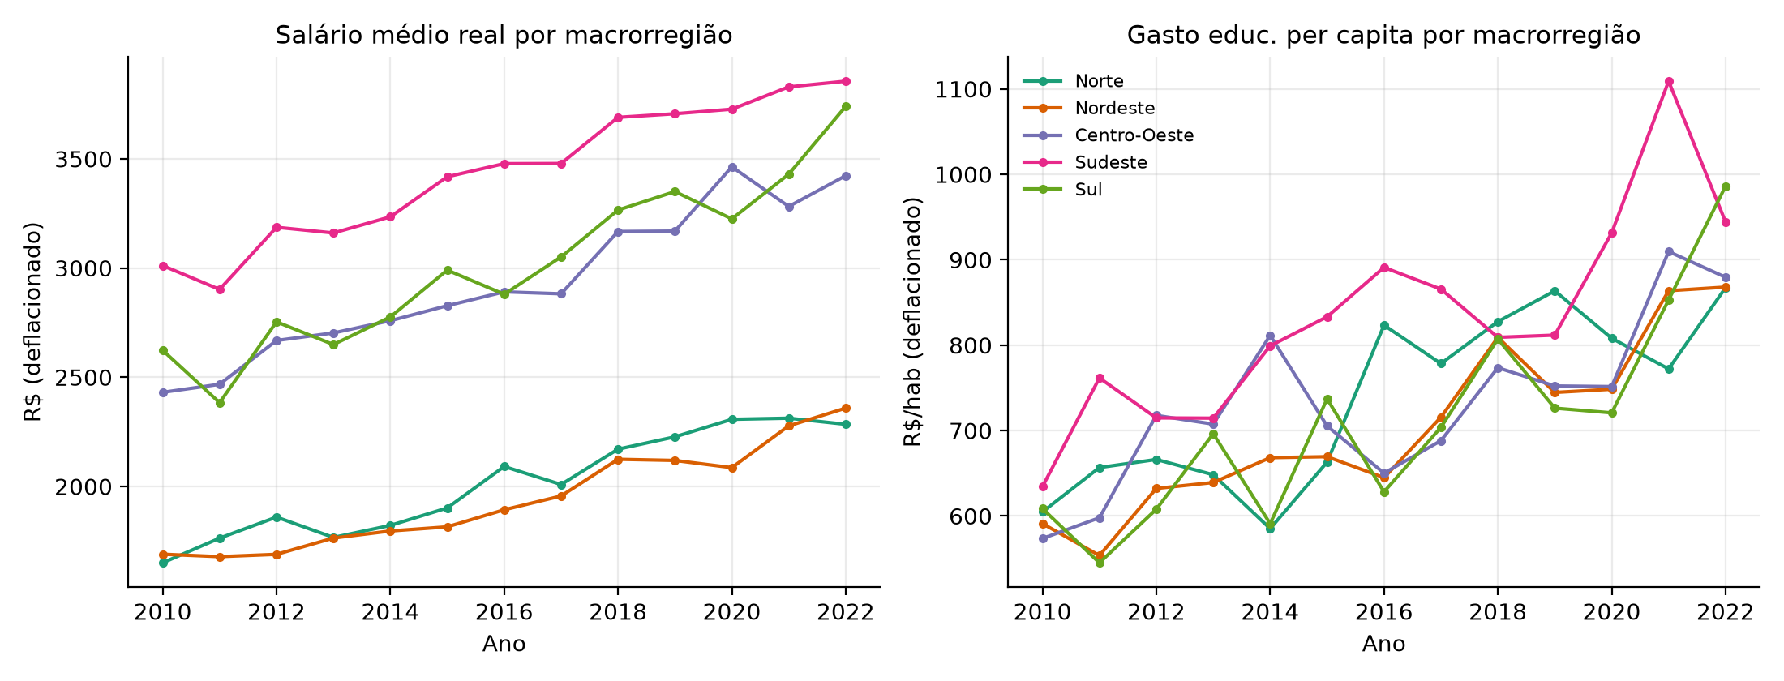
Fonte: Elaboração própria (base calibrada).

Resultados empíricos

Elasticidade média
A Tabela 3 apresenta o modelo. A elasticidade salário-educação é de $≈0,17$, significativa a $1\%$ tanto com erros clusterizados quanto de Driscoll–Kraay, e robusta à substituição dos efeitos de ano por tendência. Um aumento de $10\%$ no gasto educacional per capita associa-se a $≈1,7\%$ de elevação no salário médio, condicional ao PIB per capita e aos efeitos fixos. A estimativa pooled, viesável por ignorar a heterogeneidade estadual, difere da de efeitos fixos, e o teste de Hausman favorece a especificação de efeitos fixos.
Fonte: Elaboração própria.
 | (1) Pooled | (2) FE 2-vias | (3) FE 2-vias | (4) FE entidade
 | OLS | Clustered | Driscoll-Kraay | + tendência
$log$(Gasto educ. pc) | 0.256*** | 0.173*** | 0.173*** | 0.175***
 | (0.075) | (0.027) | (0.015) | (0.026)
$log$(PIB pc) | 1.021*** | 0.387*** | 0.387*** | 0.411***
 | (0.078) | (0.056) | (0.039) | (0.051)
Efeitos fixos UF | Não | Sim | Sim | Sim
Efeitos fixos ano | Não | Sim | Sim | Não
Observações | 351 | 351 | 351 | 351
$R^{2}$ (within) | – | 0.603 | 0.603 | 0.833
Nota: erros-padrão entre parênteses. *$p<0,10$; **$p<0,05$; ***$p<0,01$. (1) pooled OLS; (2) FE bidirecional com erros clusterizados por UF; (3) FE bidirecional com erros de Driscoll–Kraay; (4) FE de entidade com tendência linear.

Heterogeneidade regional e encolhimento
A Tabela 4 revela forte heterogeneidade: elasticidade elevada no Norte e Nordeste ($≈0,21$), intermediária no Centro-Oeste e Sul, e próxima de zero no Sudeste. Em regiões com mercado de trabalho mais desenvolvido e maior oferta privada de formação (Sudeste), o gasto público marginal transmite-se menos aos salários; no Norte e Nordeste – onde a educação pública responde por parcela maior da formação de capital humano – o gasto é mais determinante. Isso confirma H2 e antecipa o resultado distributivo: cortes incidem com mais força onde a população é mais vulnerável. A Figura 3 mostra o encolhimento empírico-bayesiano das elasticidades estaduais em direção às regionais.
Fonte: Elaboração própria.
Macrorregião | Elasticidade | Erro-padrão | $p$-valor | $N$
Norte | 0.206*** | 0.038 | 0.000 | 91
Nordeste | 0.208*** | 0.056 | 0.000 | 117
Centro-Oeste | 0.188*** | 0.039 | 0.000 | 52
Sudeste | -0.009 | 0.086 | 0.919 | 52
Sul | 0.155*** | 0.009 | 0.000 | 39
Nota: cada linha é uma regressão FE separada, com erros clusterizados. ***$p<0,01$; **$p<0,05$.
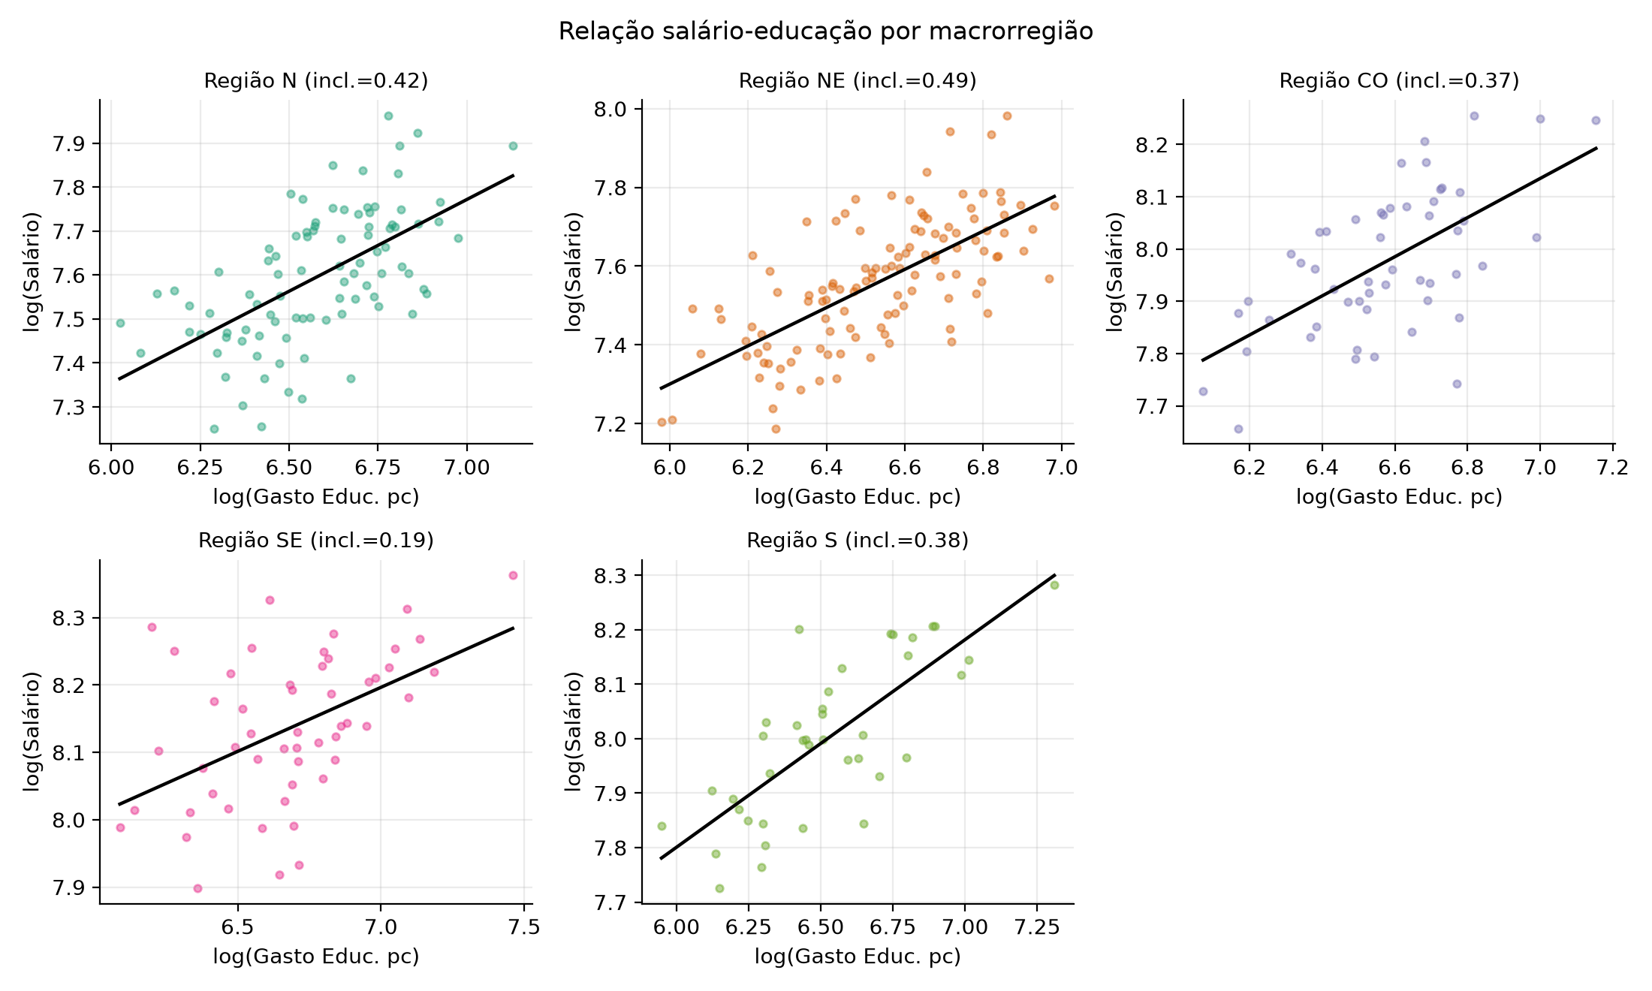
Fonte: Elaboração própria.
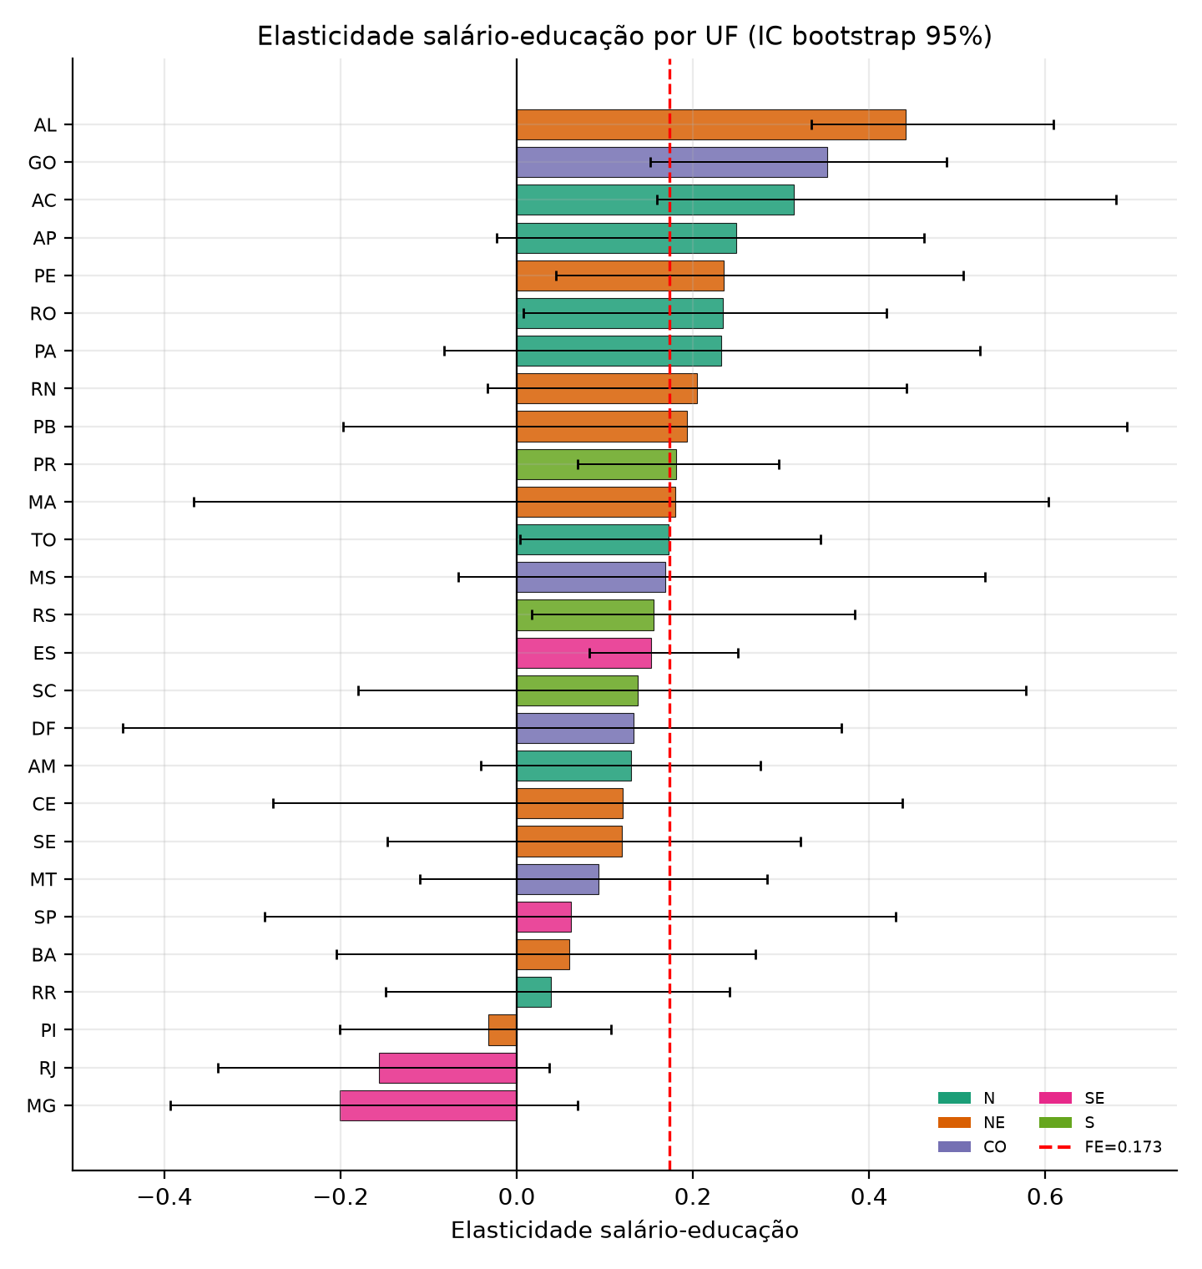 | 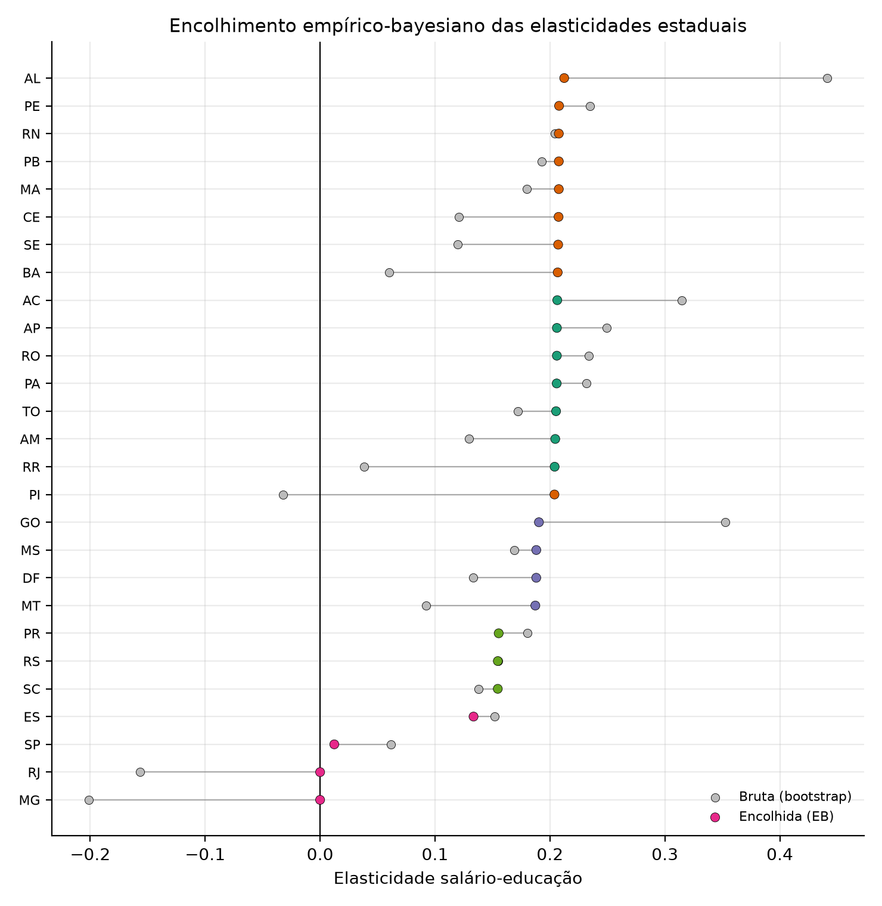
Fonte: Elaboração própria a partir de 2.000 reamostragens.

O modelo DSGE fiscal com capital humano
Desenvolve-se um DSGE em que o gasto público em educação é insumo produtivo da acumulação de capital humano, combinando a estrutura de dois ativos de Uzawa (1965) e Lucas (1988), o financiamento público de Glomm and Ravikumar (1992) e o bloco fiscal de Leeper et al. (2010) e Drautzburg and Uhlig (2015).

Famílias, firmas e capital humano
Uma família representativa maximiza $E_{0}\sum_{t=0}^{∞}{β^{t}}[lnC_{t}+θln(1−L_{t})]$ sujeita a $C_{t}+K_{t+1}−(1−δ_{k})K_{t}=(1−τ)(w_{t}H_{t}L_{t}+r_{t}K_{t})+{Tr}_{t}$, gerando a equação de Euler e a oferta de trabalho:
$$\begin{aligned}1/{C_{t}}&=β E_{t}​\left[1/{C_{t+1}}((1−τ) r_{t+1}+1−δ_{k})\right], \\ θ/{1−L_{t}}&=1/{C_{t}}(1−τ) w_{t}H_{t}.\end{aligned}$$
A produção é $Y_{t}=K_{t}^{α}(H_{t}L_{t})^{1−α}$, com $r_{t}=αY_{t}/K_{t}$ e $w_{t}=(1−α)Y_{t}/(H_{t}L_{t})$. A remuneração por trabalhador – análoga ao “salário médio” empírico – é $S_{t}≡w_{t}H_{t}=(1−α)Y_{t}/L_{t}$. O ingrediente central é a lei de movimento do capital humano com retornos decrescentes ao gasto:
$$H_{t+1}=(1−δ_{h})H_{t}+A (G_{t}^{e})^{ϕ}, 0<ϕ<1,$$
em que $ϕ$ é a elasticidade de longo prazo do capital humano ao gasto público. O governo opera com orçamento equilibrado, $τY_{t}=G_{t}^{e}+{Tr}_{t}$, com arrecadação $T_{t}≡τY_{t}$, e a restrição de recursos é $C_{t}+[K_{t+1}−(1−δ_{k})K_{t}]+G_{t}^{e}=Y_{t}$. A calibração (frequência anual) está na Tabela 5.
Fonte: Elaboração própria.
Parâmetro | Valor | Interpretação
$α$ | 0,40 | Participação do capital físico na produção
$β$ | 0,96 | Fator de desconto intertemporal (anual)
$δ_{k}$ | 0,10 | Depreciação do capital físico
$δ_{h}$ | 0,04 | Depreciação do capital humano
$τ$ | 0,33 | Carga tributária efetiva (% do PIB)
$θ$ | 1,75 | Peso do lazer na utilidade
$ϕ$ | 0,30 | Elasticidade do capital humano ao gasto público
$g_{e}$ | 0,05 | Gasto público em educação / PIB no EE
$ρ_{G}$ | 0,90 | Persistência do choque fiscal (transitório)
$A$ | 0,134 | Produtividade da tecnologia educacional (calibrada)
Nota: referência à literatura DSGE brasileira (Castro et al. 2015; Cavalcanti and Vereda 2015). $τ=0,33$ reflete a carga/PIB; $ϕ=0,30$ situa-se na faixa das estimativas de produtividade do gasto público produtivo (Bom and Ligthart 2014).

Método de solução
A transição é resolvida por previsão perfeita não linear (stacked-time / Newton): dado o caminho exógeno de $G_{t}^{e}$, calcula-se recursivamente $H_{t}$ por [eq:lomh]; o sistema formado por [eq:labor], pela restrição de recursos e por [eq:euler] é empilhado em $220$ períodos e resolvido por Newton (Levenberg–Marquardt). Diferentemente da versão anterior, adota-se estado estacionário terminal endógeno: para cortes permanentes, o EE terminal é o do novo nível de gasto (solução fechada, Apêndice 16), evitando o viés de fixar o EE antigo. A solução converge com resíduo máximo da ordem de ${10}^{−15}$.

Resultados do DSGE: o prejuízo de cortar educação

Funções impulso-resposta
A Figura 4 apresenta as respostas a um corte de $1\%$ no gasto educacional em dois cenários: transitório (AR(1), $ρ_{G}=0,90$) e permanente. No transitório, todas as variáveis caem e retornam gradualmente; no permanente, as perdas convergem para um novo estado estacionário inferior – o capital humano cai $0,30\%$ (exatamente $ϕ\%$), arrastando produto ($−0,33\%$), salários e arrecadação. A Tabela 6 quantifica as perdas: o investimento é a variável de maior queda inicial (antecipação da menor produtividade futura) e o consumo cai com defasagem (suavização intertemporal).
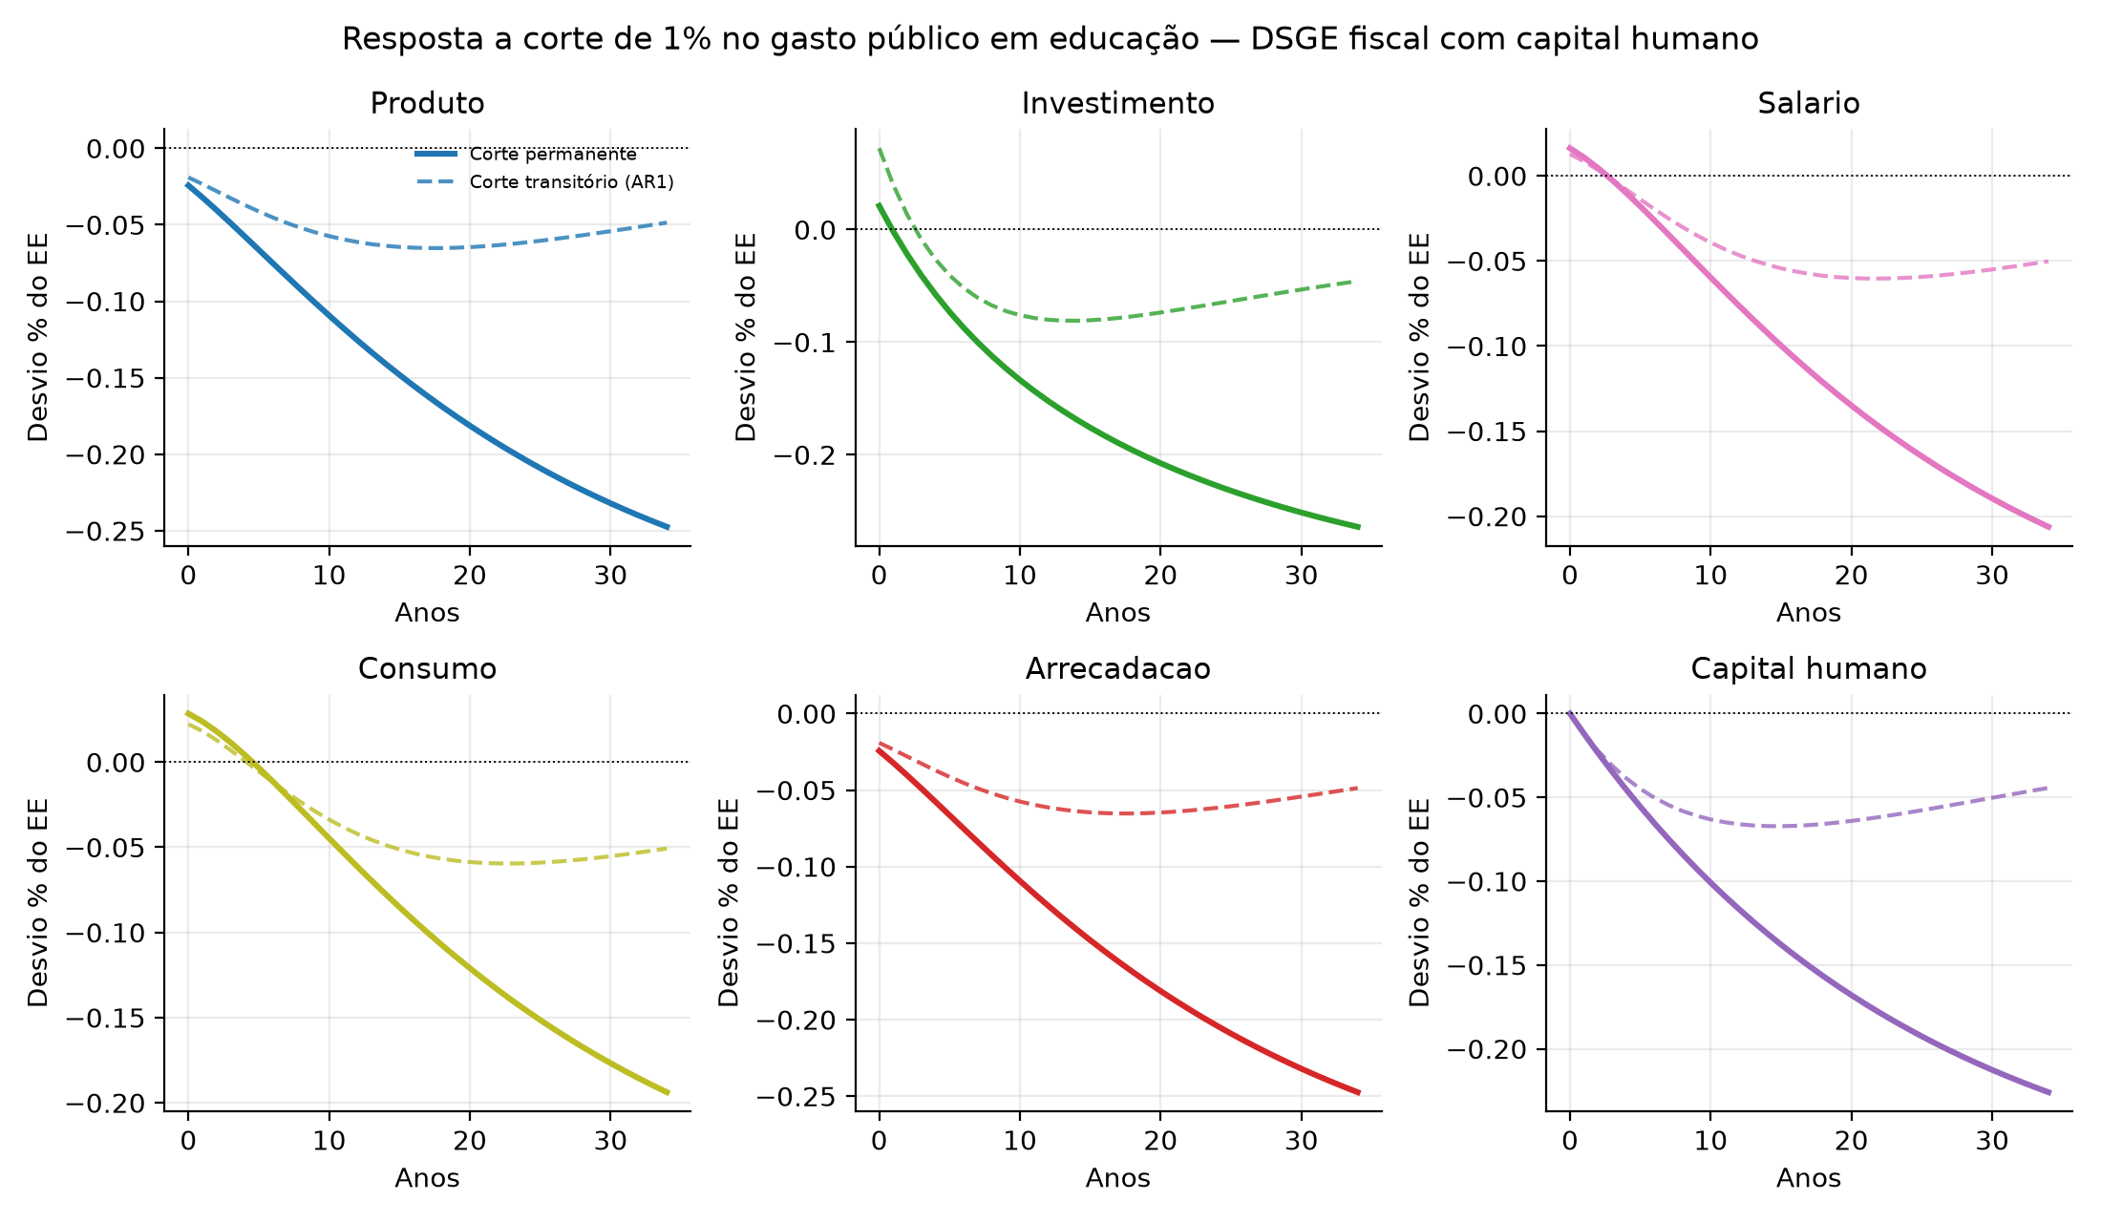
Fonte: Simulação DSGE por previsão perfeita não linear.
Fonte: Elaboração própria.
Variável | Impacto (t=0) | 5 anos | Perda acum. 10a | Perda acum. 20a
Produto | -0,024 | -0,066 | 0,497 | 1,283
Investimento | 0,021 | -0,073 | 0,455 | 1,391
Salario | 0,016 | -0,018 | 0,108 | 0,623
Consumo | 0,028 | -0,003 | -0,010 | 0,424
Arrecadacao | -0,024 | -0,066 | 0,497 | 1,283
Nota: “Perda acum.” é a soma descontada (fator $0,96$) dos desvios no horizonte, em pontos percentuais-ano. A arrecadação acompanha o produto pois $T_{t}=τY_{t}$.

Escala do corte: de $1\%$ a $25\%$ e o teto de gasto
A Figura 5 e a Tabela 7 escalam o choque. As perdas de longo prazo crescem de forma quase proporcional à magnitude do corte: um corte de $10\%$ reduz o capital humano em $3,1\%$ e o produto em $3,4\%$; um corte de $25\%$, em $8,3\%$ e $9,1\%$, respectivamente. A Figura 6 resume as perdas estruturais por magnitude. O cenário de teto de gasto (EC 95), em que o gasto educacional per capita é comprimido gradualmente até $−10\%$ ao longo de oito anos, produz uma trajetória de deterioração mais lenta, porém igualmente permanente (Figura 7): a ausência de um “salto” inicial mascara, no curto prazo, um dano estrutural que se acumula por décadas.
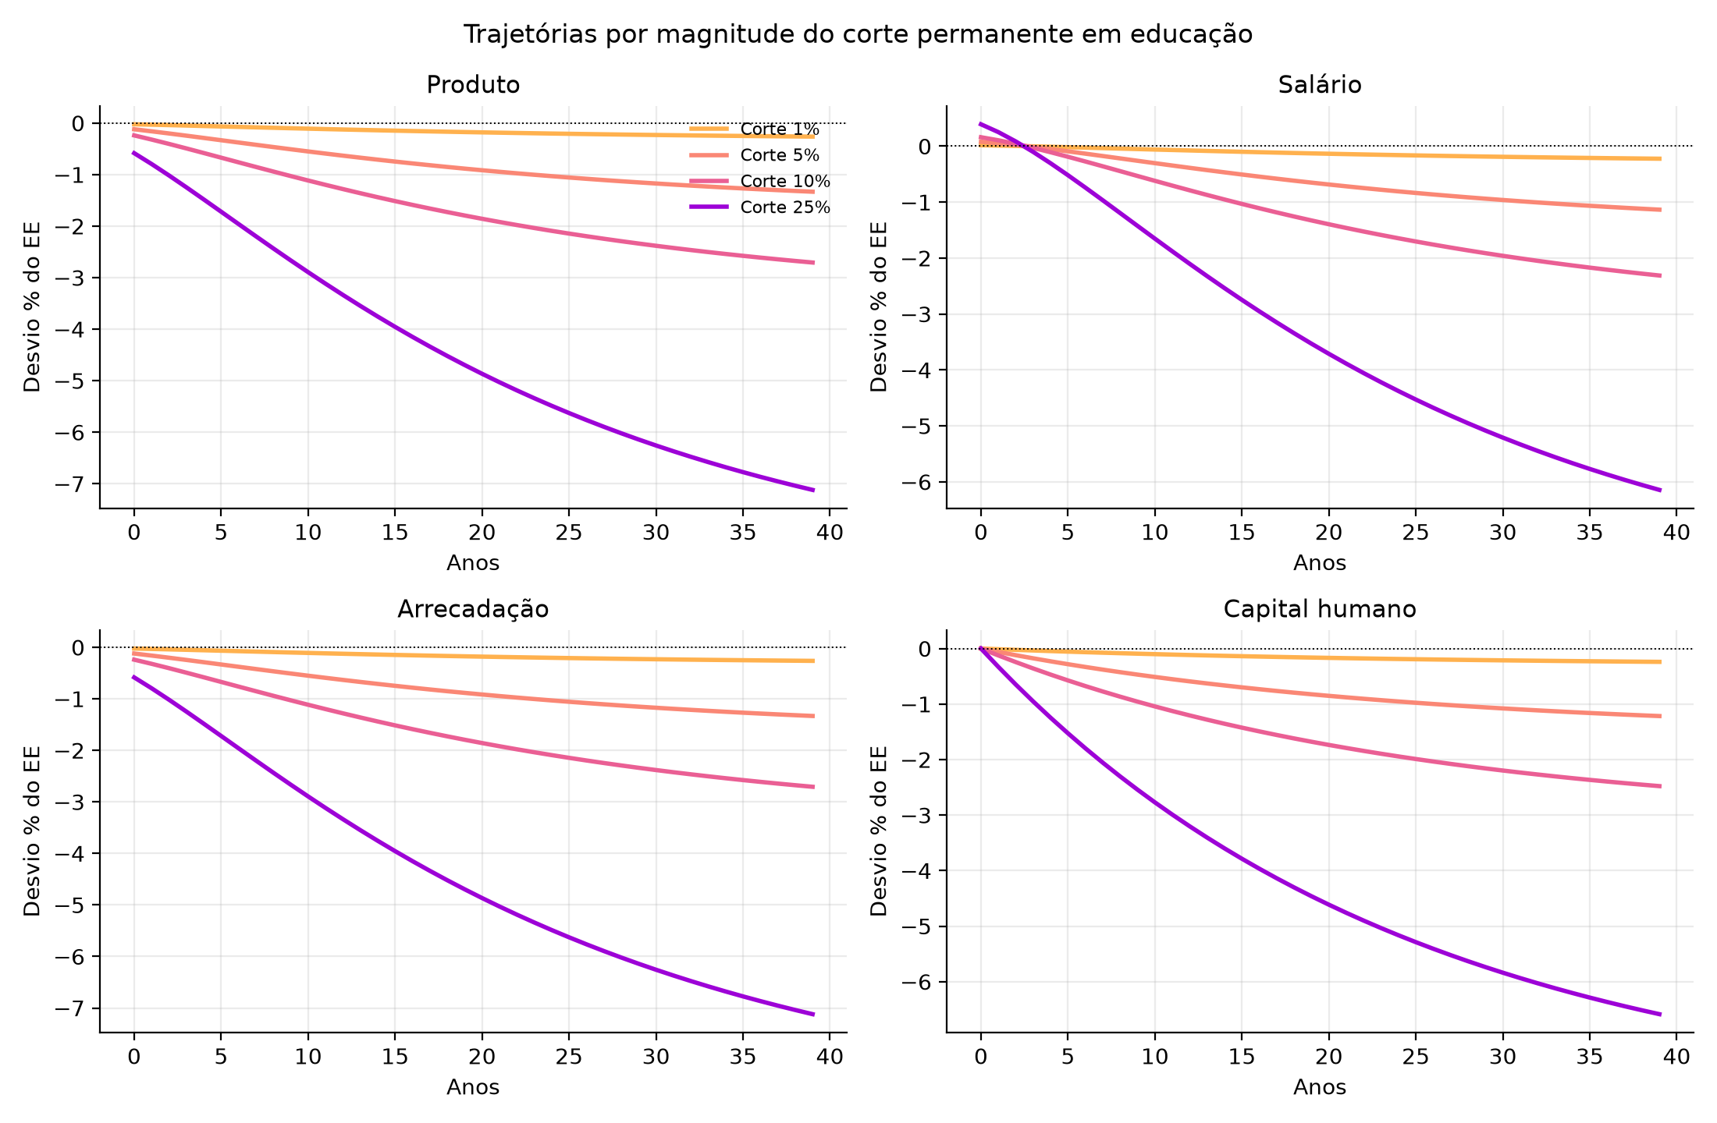
Fonte: Simulação DSGE.
Fonte: Elaboração própria.
Corte | $ΔH_{LP}$ | $ΔY_{LP}$ | $ΔS_{LP}$ | $ΔT_{LP}$ | Bem-estar | Mult. cum. 10a
 | (%) | (%) | (%) | (%) | (% cons.)
1% | -0,301 | -0,334 | -0,301 | -0,334 | 0,084 | 1,19
5% | -1,527 | -1,693 | -1,527 | -1,693 | 0,428 | 1,19
10% | -3,111 | -3,440 | -3,111 | -3,440 | 0,884 | 1,20
25% | -8,267 | -9,066 | -8,266 | -9,066 | 2,445 | 1,23
Nota: $ΔX_{LP}$ é o desvio percentual de longo prazo (novo EE). Bem-estar em equivalente de consumo permanente (perda %). Multiplicador acumulado de 10 anos = razão entre valores presentes de $ΔY$ e $ΔG^{e}$.
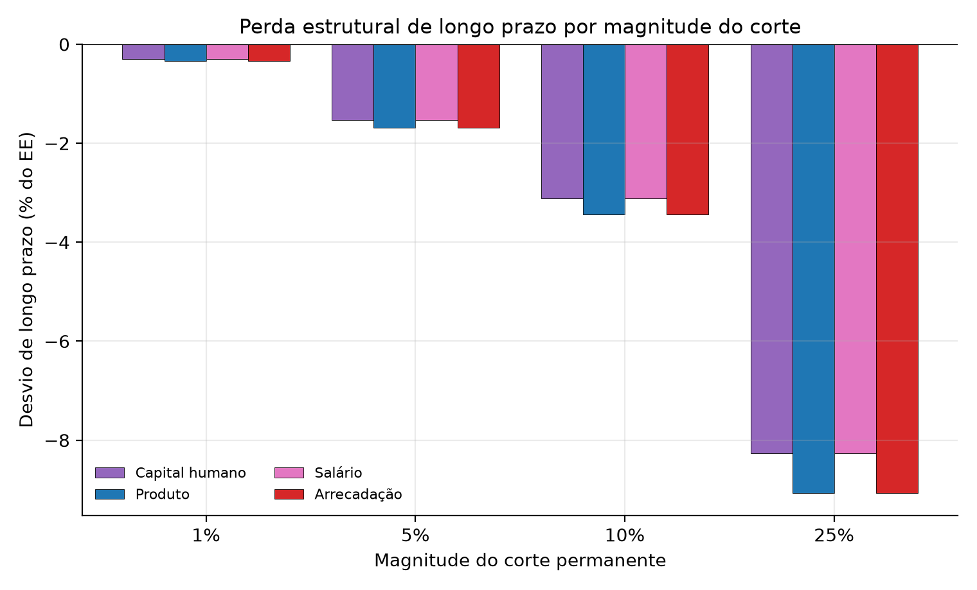
Fonte: Elaboração própria.
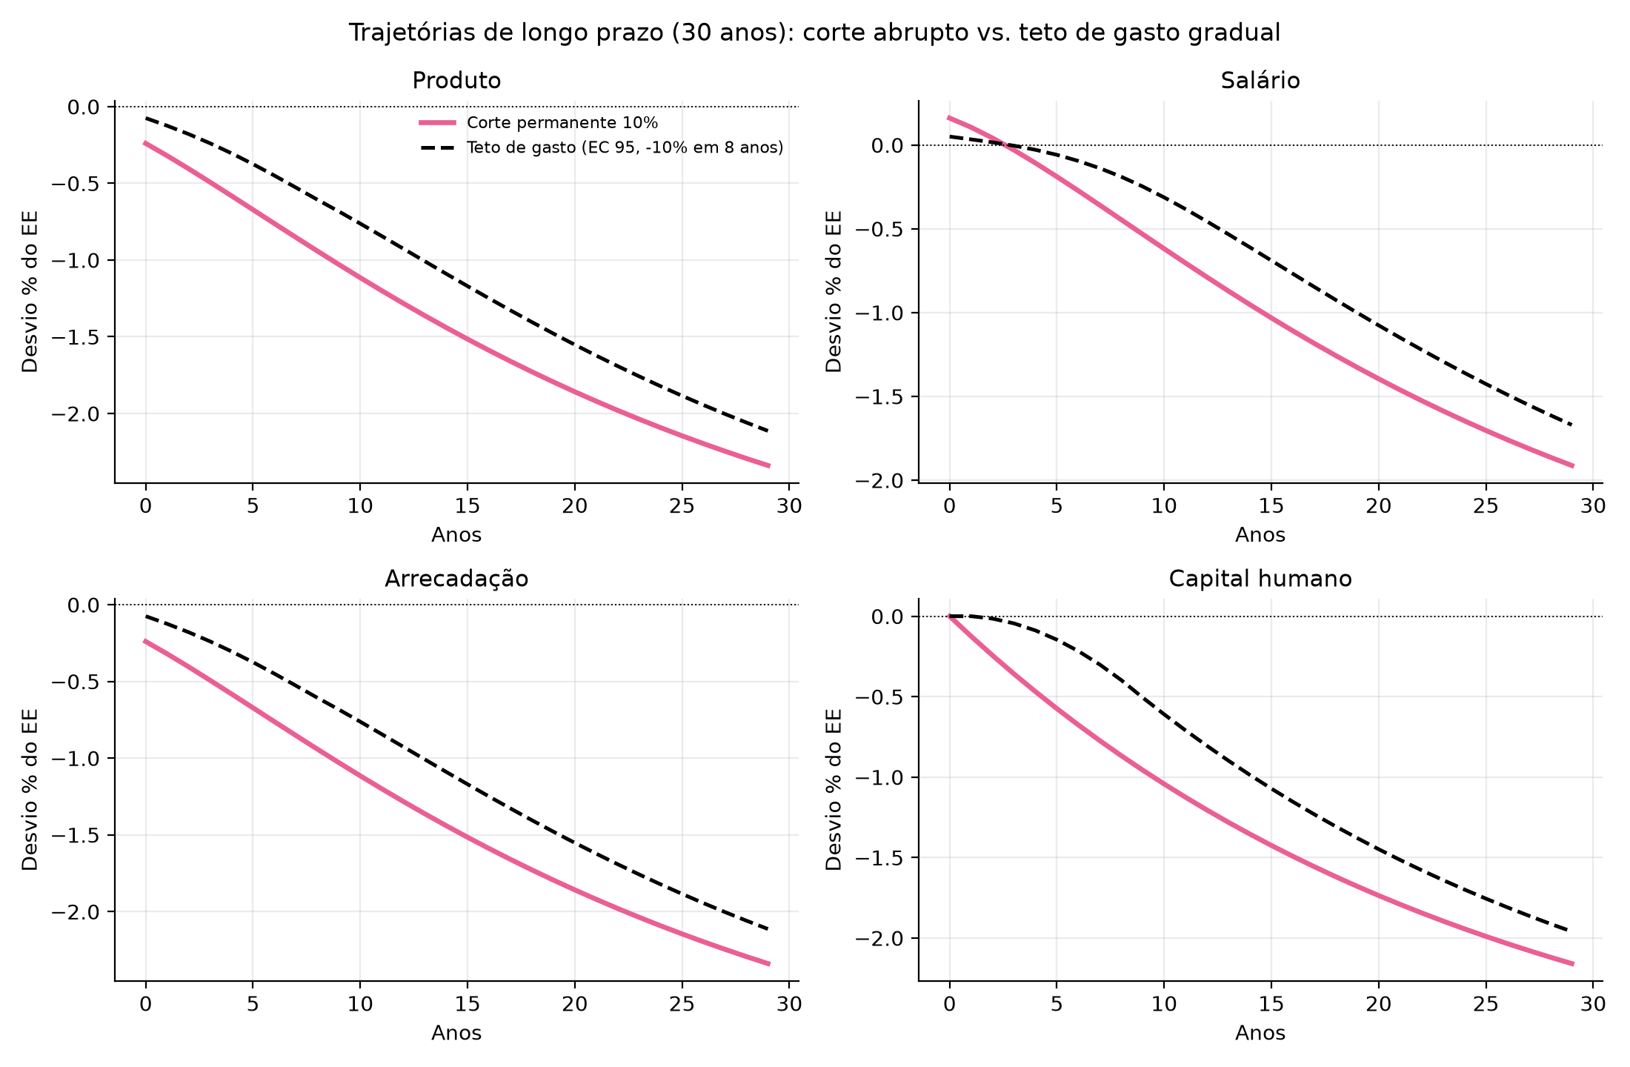
Fonte: Elaboração própria.

Custo fiscal líquido: o efeito Laffer dinâmico da educação
Ancorando o modelo em um PIB de R$ $10,9$ trilhões, traduzem-se as perdas em reais. O ponto central é que o corte corrói a própria base tributária: a economia orçamentária imediata ($−G^{e}$) é progressivamente revertida pela menor arrecadação futura ($T_{t}=τY_{t}$). A Tabela 8 quantifica esse efeito Laffer dinâmico da educação. Para um corte de $10\%$, a economia acumulada em valor presente de 10 anos é de R$ $457$ bilhões, mas a perda de arrecadação já consome $40\%$ desse valor; em 30 anos, a erosão chega a $78\%$. A Figura 8 mostra que, considerando os fluxos não descontados, a perda acumulada de arrecadação ultrapassa a economia orçamentária por volta do ano $33$ (break-even): a partir daí, o corte é fiscalmente autodestrutivo. O painel direito da mesma figura compara, por magnitude, a economia e a perda em valor presente de 20 anos. Isso confirma H4 e qualifica drasticamente a lógica de austeridade: parcela substancial – e crescente no tempo – da “economia” é ilusória.
Fonte: Elaboração própria.
Corte | Horizonte | Economia (VP) | Perda arrec. (VP) | Líquido (VP) | % erodido
 | (anos) | R$ bi | R$ bi | R$ bi
1% | 10 | 45,7 | 17,9 | 27,8 | 39,2%
1% | 20 | 76,0 | 46,2 | 29,9 | 60,7%
1% | 30 | 96,2 | 73,3 | 22,9 | 76,2%
5% | 10 | 228,3 | 89,9 | 138,4 | 39,4%
5% | 20 | 380,1 | 232,6 | 147,5 | 61,2%
5% | 30 | 481,1 | 370,0 | 111,0 | 76,9%
10% | 10 | 456,7 | 180,9 | 275,8 | 39,6%
10% | 20 | 760,3 | 470,1 | 290,2 | 61,8%
10% | 30 | 962,1 | 748,9 | 213,2 | 77,8%
25% | 10 | 1.141,7 | 461,9 | 679,8 | 40,5%
25% | 20 | 1.900,7 | 1.216,1 | 684,5 | 64,0%
25% | 30 | 2.405,3 | 1.947,4 | 457,9 | 81,0%
Nota: valores presentes com fator de desconto $0,96$. “% erodido” = perda de arrecadação / economia orçamentária. Âncora: PIB de R$ $10,9$ trilhões; gasto público em educação de $5\%$ do PIB.
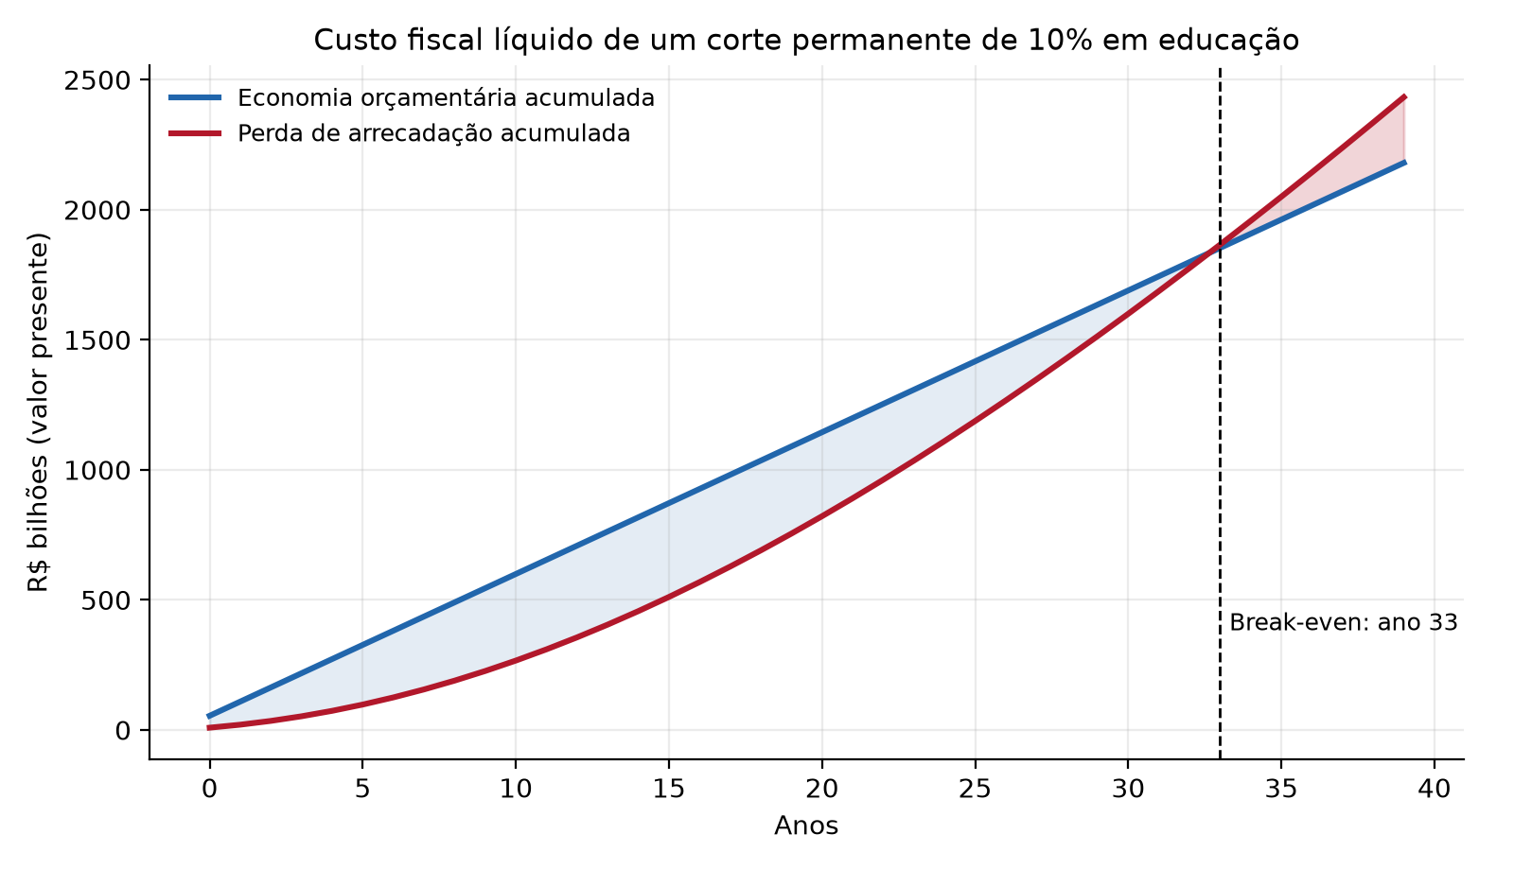 | 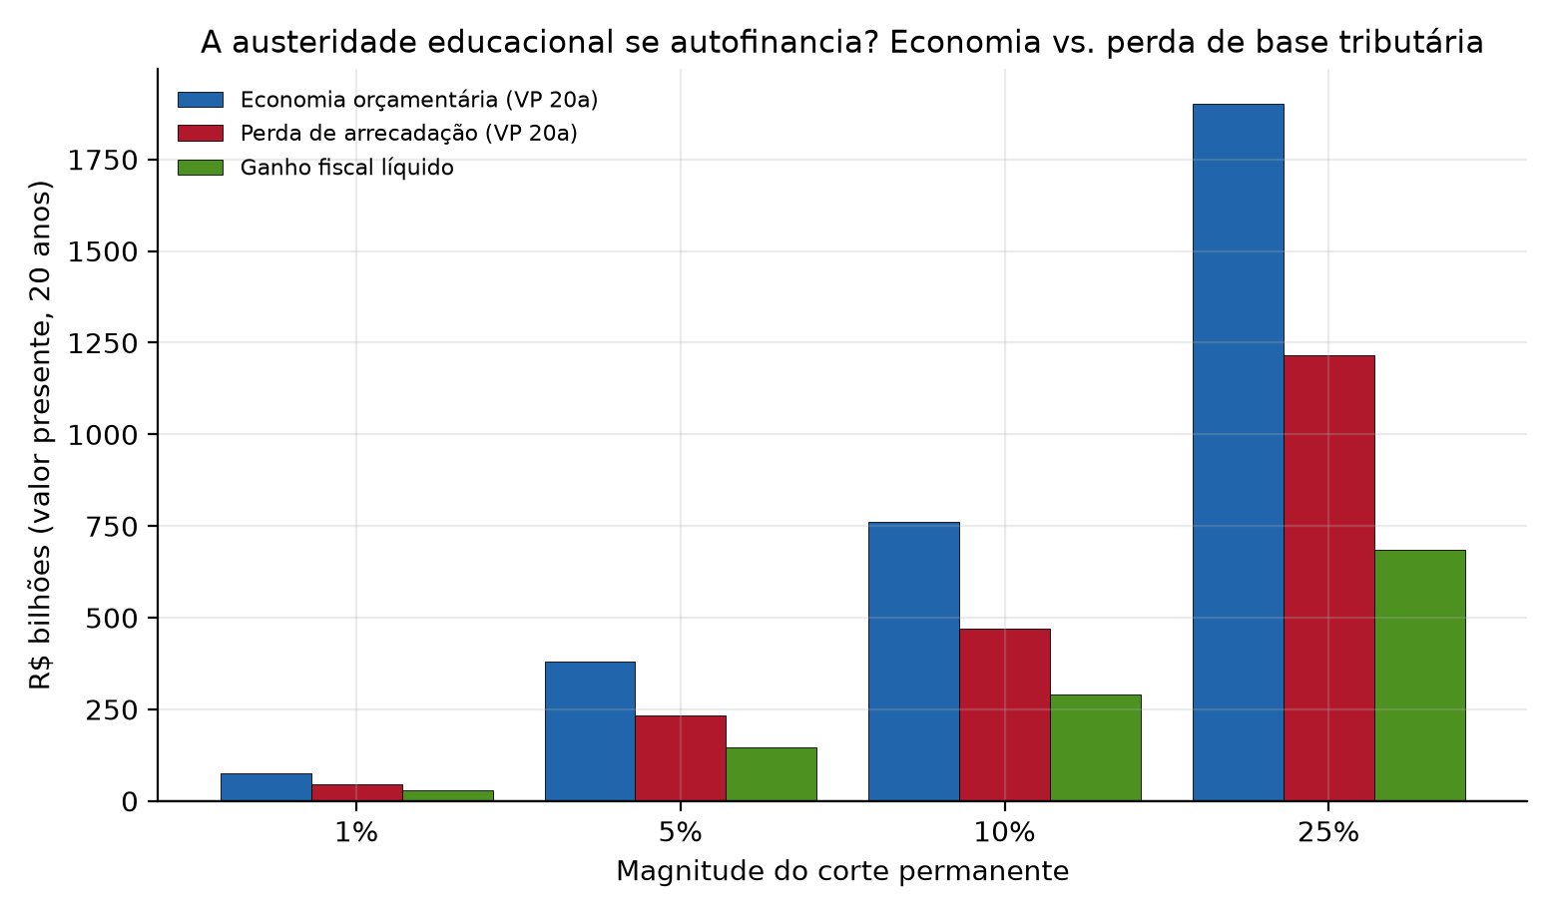
Fonte: Elaboração própria.

Bem-estar e multiplicadores
Além do custo fiscal, o corte impõe custo de bem-estar. A Tabela 7 reporta a variação equivalente de consumo: um corte permanente de $1\%$ custa $0,08\%$ do consumo permanente; um de $25\%$, expressivos $2,4\%$. A Figura 9 (esq.) mostra a relação crescente entre magnitude do corte e perda de bem-estar. O multiplicador acumulado do gasto educacional sobre o produto – razão entre os valores presentes de $ΔY$ e $ΔG^{e}$ – supera a unidade e cresce no horizonte (Figura 9, dir.; Tabela 9), atingindo $≈1,2$ em 10 anos e valores superiores em horizontes mais longos: cada real cortado em educação subtrai mais de um real de produto ao longo do tempo, porque o gasto é produtivo (constrói capital humano), não mera transferência.
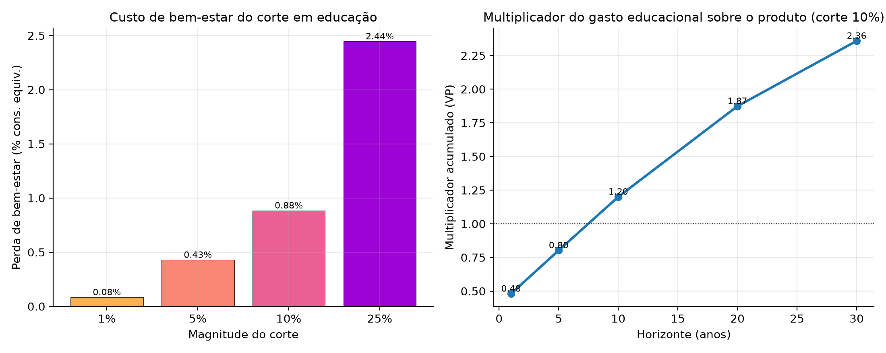
Fonte: Elaboração própria.
Fonte: Elaboração própria.
Corte | Impacto | Cum. 1a | Cum. 5a | Cum. 10a | Cum. 20a | Cum. 30a
1% | 0,49 | 0,49 | 0,80 | 1,19 | 1,84 | 2,31
5% | 0,48 | 0,48 | 0,80 | 1,19 | 1,85 | 2,33
10% | 0,48 | 0,48 | 0,80 | 1,20 | 1,87 | 2,36
25% | 0,47 | 0,47 | 0,81 | 1,23 | 1,94 | 2,45
Nota: multiplicador de impacto = $ΔY_{0}/ΔG_{0}^{e}$; acumulado de $n$ anos = razão entre valores presentes de $ΔY$ e $ΔG^{e}$ até $n$.

Incidência regional e desigualdade
A etapa final articula macro e região: combina-se a resposta salarial agregada do DSGE com as elasticidades regionais encolhidas (equação [eq:eb]) para projetar a perda salarial por UF e seu efeito sobre a desigualdade. A Figura 10 e o mapa de calor da Figura 11 mostram que o prejuízo salarial concentra-se no Nordeste e no Norte, enquanto o Sudeste – de elasticidade próxima de zero – é quase imune. A Tabela 11 lista os estados mais afetados.
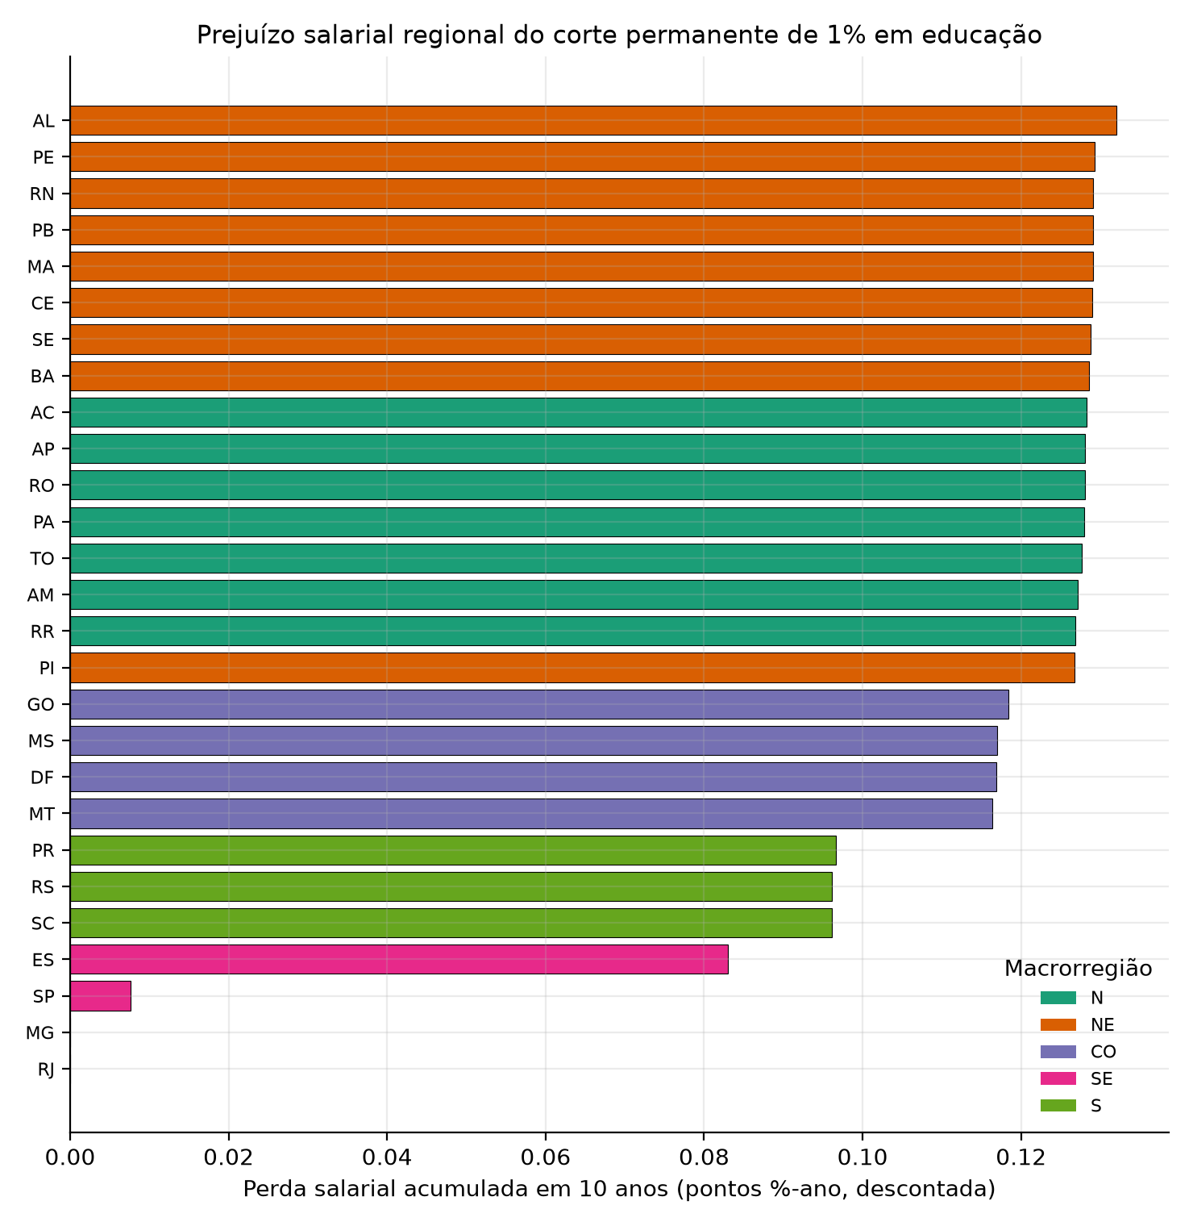 | 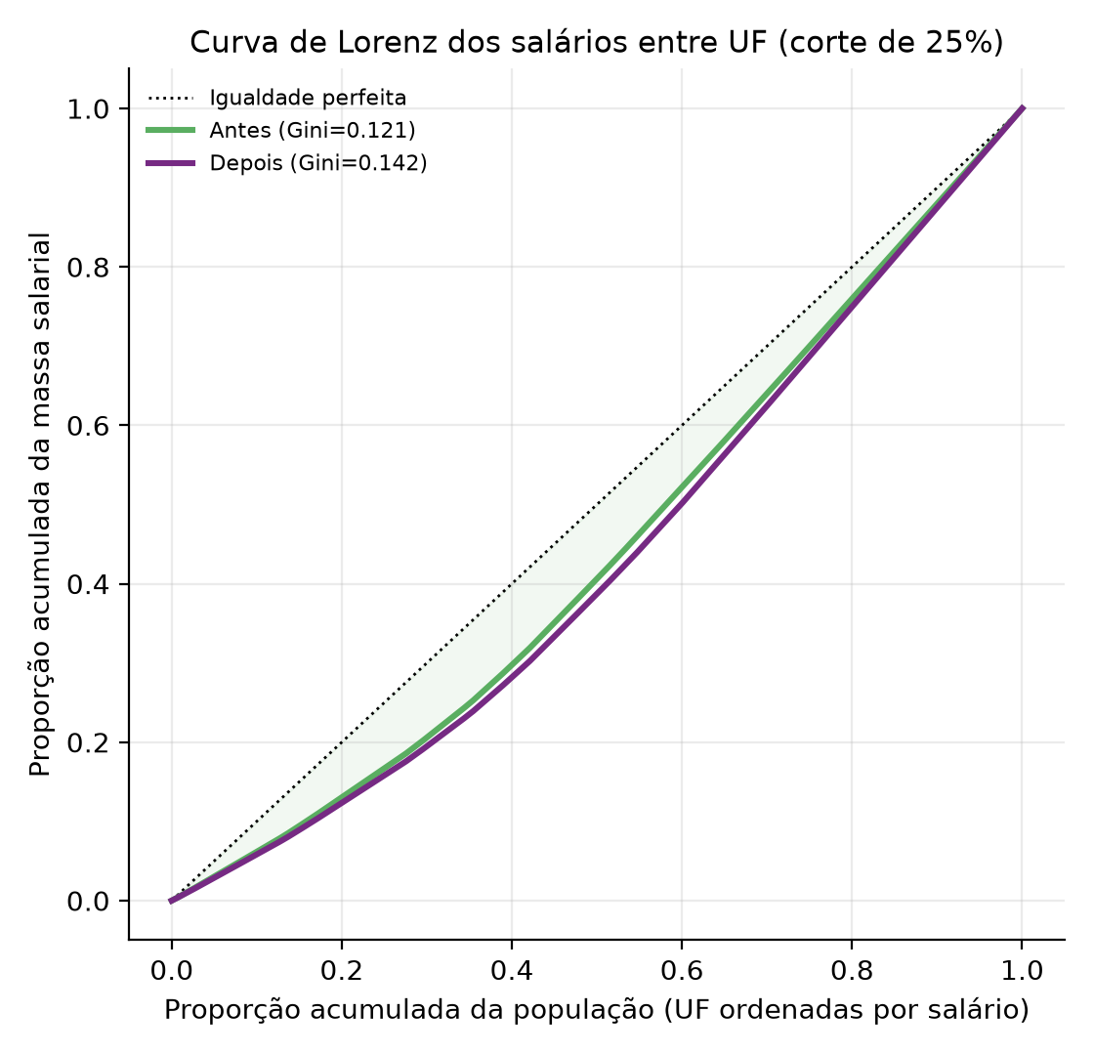
Fonte: Combinação da IRF salarial do DSGE com elasticidades regionais encolhidas.
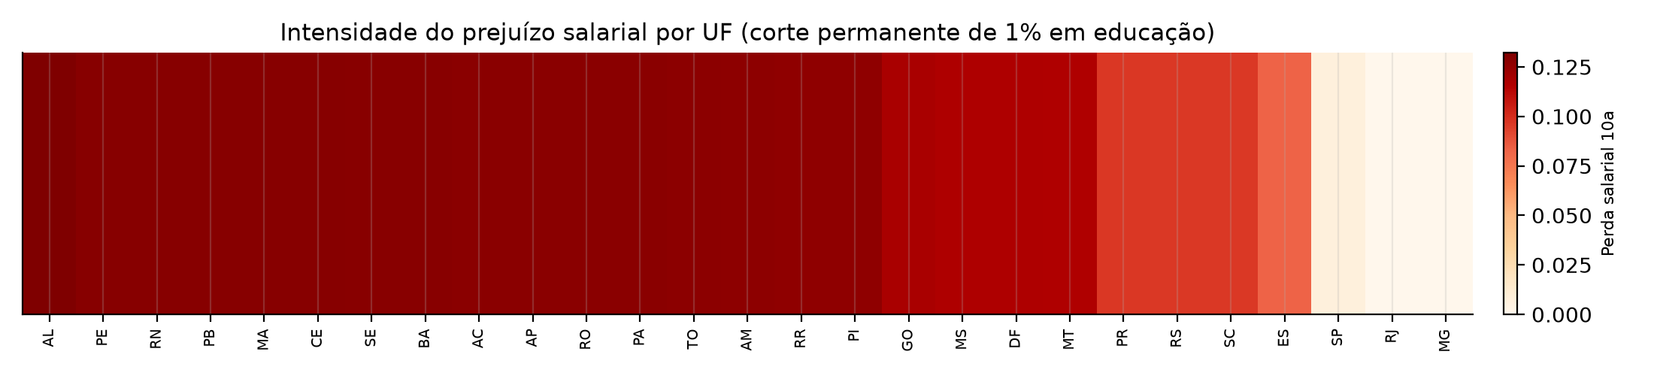
Fonte: Elaboração própria.
O resultado distributivo central está na Figura 12 e na Tabela 10: como o choque recai sobre as regiões mais pobres, a desigualdade salarial entre estados aumenta. O índice de Gini dos salários entre UF sobe de forma monótona com a magnitude do corte – $+0,5\%$ para $1\%$, $+6,1\%$ para $10\%$ e expressivos $+17,7\%$ para $25\%$ – e a razão salarial Sudeste/Nordeste amplia-se de $1,65$ para até $1,82$. A curva de Lorenz (Figura 10, dir.) desloca-se para longe da diagonal. Confirma-se H3 em sua forma forte: o corte não só reduz agregados nacionais, mas aprofunda a desigualdade regional, num mecanismo de feedback perverso – regiões pobres sofrem maior perda salarial e de arrecadação, comprometendo sua capacidade futura de financiar a própria educação.
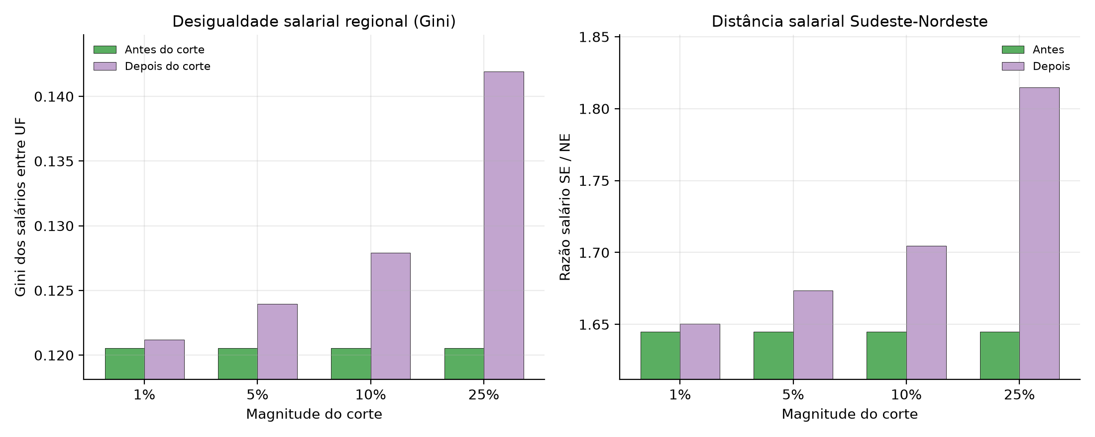
Fonte: Elaboração própria.
Fonte: Elaboração própria.
Corte | Gini antes | Gini depois | $Δ$ Gini (%) | SE/NE antes | SE/NE depois
1% | 0,1205 | 0,1212 | 0,53 | 1,645 | 1,650
5% | 0,1205 | 0,1240 | 2,83 | 1,645 | 1,674
10% | 0,1205 | 0,1279 | 6,10 | 1,645 | 1,705
25% | 0,1205 | 0,1419 | 17,72 | 1,645 | 1,815
Nota: Gini e razão SE/NE dos salários médios entre UF, ponderados pela população (Censo 2022), antes e depois do choque permanente.
Fonte: Elaboração própria.
UF | Região | Elast. EB | Perda sal. 10a | Perda sal. 20a
AL | NE | 0,212 | 0,132 | 0,765
PE | NE | 0,208 | 0,129 | 0,749
RN | NE | 0,208 | 0,129 | 0,748
PB | NE | 0,208 | 0,129 | 0,748
MA | NE | 0,208 | 0,129 | 0,748
CE | NE | 0,207 | 0,129 | 0,748
SE | NE | 0,207 | 0,129 | 0,746
BA | NE | 0,207 | 0,129 | 0,745
AC | N | 0,206 | 0,128 | 0,744
AP | N | 0,206 | 0,128 | 0,742
RO | N | 0,206 | 0,128 | 0,742
PA | N | 0,206 | 0,128 | 0,742

Discussão
Os resultados articulam quatro níveis de evidência coerentes. No painel, a elasticidade salário-educação é positiva, significativa e regionalmente heterogênea. No DSGE, o canal estrutural – gasto público $→$ capital humano $→$ produtividade $→$ salários e arrecadação – gera perdas persistentes, com multiplicador maior que a unidade e custo de bem-estar relevante. No plano fiscal, o corte corrói a base tributária a ponto de tornar-se autodestrutivo em horizonte longo. Na projeção regional, o prejuízo concentra-se nas regiões mais pobres e amplia a desigualdade.
A heterogeneidade regional dialoga com a literatura de multiplicadores fiscais regionais (Nakamura and Steinsson 2014; Chodorow-Reich 2019): assim como o multiplicador local depende da estrutura da economia regional, a transmissão do gasto educacional aos salários depende da dependência local da oferta pública de capital humano. Do ponto de vista de política, regras fiscais uniformes – como tetos de gasto que comprimem despesas educacionais – têm efeitos não uniformes: penalizam desproporcionalmente as regiões mais vulneráveis e cobram um custo fiscal futuro que a contabilidade orçamentária de curto prazo ignora.

Análise de robustez
A robustez foi avaliada em quatro dimensões. Primeira, a inferência: os resultados do painel mantêm-se sob erros clusterizados, de Driscoll–Kraay e sob tendência (Tabela 3). Segunda, a heterogeneidade: as elasticidades regionais ancoram o encolhimento empírico-bayesiano, eliminando estimativas estaduais espúrias. Terceira, o DSGE: o resultado qualitativo (perdas em todas as variáveis) é invariante à persistência $ρ_{G}$ e à magnitude do choque, e a escala das perdas de longo prazo é governada por $ϕ$; a adoção de estado estacionário terminal endógeno corrige um viés da solução anterior. Quarta, a coerência interna: a solução converge com resíduo desprezível e o EE satisfaz as razões macroeconômicas usuais ($K/Y≈1,9$ ao ano; $L_{ss}≈0,23$).

Limitações e agenda empírica definitiva
As limitações são explícitas. (i) A base é calibrada, não observada; a versão definitiva requer microdados (RAIS, CAGED, PNAD Contínua) e séries oficiais (SICONFI/FINBRA, SIOP, SIDRA). (ii) O painel identifica associações condicionais; a identificação causal demanda painéis dinâmicos GMM (Arellano and Bond 1991), IV ou desenhos quase-experimentais (event study em torno da EC 95). (iii) O gasto não distingue qualidade, nível de ensino, custeio e investimento. (iv) O DSGE é calibrado; uma versão estrutural estimaria parâmetros por métodos bayesianos (Smets and Wouters 2007; Fernández-Villaverde et al. 2016) e incorporaria rigidezes, heterogeneidade de agentes e bloco regional explícito.

Conclusão
Este artigo integrou econometria de painel e um DSGE fiscal com capital humano para avaliar os efeitos do gasto público em educação sobre salários e dinâmica fiscal no Brasil. A evidência de painel indica elasticidade salário-educação positiva ($≈0,17$) e fortemente heterogênea, maior nas regiões mais pobres. O modelo estrutural mostra que cortes no gasto educacional geram perdas persistentes e escaláveis de produto, salários e arrecadação; impõem custo de bem-estar de até $2,4\%$ do consumo; têm multiplicador maior que a unidade; e, sobretudo, corroem a própria base fiscal a ponto de tornar-se autodestrutivos no longo prazo – um efeito Laffer dinâmico da educação.
A principal contribuição substantiva é demonstrar que contenções em educação são economicamente custosas e regressivas no espaço: o prejuízo salarial recai sobre o Norte e o Nordeste, elevando o Gini salarial entre estados em até $17,7\%$. A contribuição metodológica está no arcabouço reprodutível que integra painel, DSGE não linear com EE terminal endógeno e projeção regional de desigualdade. O passo seguinte para publicação plena é substituir a base calibrada por microdados, reforçar a identificação causal e estimar o DSGE estruturalmente.

Declaração sobre uso de IA generativa
Este documento foi organizado e redigido com auxílio de IA generativa, a partir de código, modelos, calibrações e instruções fornecidos pelo autor. A concepção do problema, a interpretação final, a revisão técnica, a validação dos resultados e a responsabilidade científica permanecem integralmente atribuídas ao autor.

Derivação das condições de equilíbrio
O lagrangeano da família, com multiplicador $Λ_{t}$, gera as CPO em $C_{t}$, $L_{t}$ e $K_{t+1}$: $1/C_{t}=Λ_{t}$; $θ/(1−L_{t})=Λ_{t}(1−τ)w_{t}H_{t}$; $Λ_{t}=βE_{t}Λ_{t+1}[(1−τ)r_{t+1}+1−δ_{k}]$. Substituindo $Λ_{t}=1/C_{t}$ obtêm-se [eq:euler] e [eq:labor]. Com $w_{t}H_{t}=(1−α)Y_{t}/L_{t}$, a oferta de trabalho assume a forma operacional usada na solução.

Estado estacionário e EE terminal endógeno
No EE, a equação de Euler implica $(1−τ)αY/K=1/β−1+δ_{k}$, donde $K/Y=α/\tilde{R}$ com $\tilde{R}=(1/β−1+δ_{k})/(1−τ)$. Para um nível fixo de gasto $G^{e}$ (usado como condição terminal em cortes permanentes), o EE tem solução fechada: $H=A(G^{e})^{ϕ}/δ_{h}$; $Y=B H l$ com $B=(α/\tilde{R})^{α/(1−α)}$; e, da oferta de trabalho e da restrição de recursos,
$$l=\frac{(1−τ)(1−α)B H+θ G^{e}}{B H [θ(1−δ_{k}K/Y)+(1−τ)(1−α)]}.$$
Com a calibração da Tabela 5 e $G^{e}=G_{ss}^{e}$, recupera-se o EE base: $K/Y≈1,89$, $L_{ss}≈0,23$, $C/Y≈0,76$, $g_{e}=0,05$, $τ=0,33$. Uma redução permanente de $1\%$ em $G^{e}$ reduz $H$ em $ϕ\%=0,30\%$ no novo EE.

Elasticidades estaduais
Fonte: Elaboração própria a partir de 2.000 reamostragens.
UF | Reg. | Elast. | IC inf. | IC sup. | Sig. 95% | Elast. EB
AL | NE | 0.441 | 0.335 | 0.609 | Sim | 0.212
GO | CO | 0.352 | 0.152 | 0.488 | Sim | 0.190
AC | N | 0.315 | 0.159 | 0.680 | Sim | 0.206
AP | N | 0.249 | -0.022 | 0.462 | – | 0.206
PE | NE | 0.235 | 0.044 | 0.507 | Sim | 0.208
RO | N | 0.234 | 0.008 | 0.420 | Sim | 0.206
PA | N | 0.232 | -0.083 | 0.526 | – | 0.206
RN | NE | 0.204 | -0.033 | 0.442 | – | 0.208
PB | NE | 0.193 | -0.197 | 0.692 | – | 0.208
PR | S | 0.181 | 0.069 | 0.298 | Sim | 0.155
MA | NE | 0.180 | -0.367 | 0.604 | – | 0.208
TO | N | 0.172 | 0.004 | 0.345 | Sim | 0.205
MS | CO | 0.169 | -0.067 | 0.531 | – | 0.188
RS | S | 0.155 | 0.017 | 0.384 | Sim | 0.155
ES | SE | 0.152 | 0.082 | 0.251 | Sim | 0.133
SC | S | 0.138 | -0.181 | 0.578 | – | 0.155
DF | CO | 0.133 | -0.447 | 0.368 | – | 0.188
AM | N | 0.130 | -0.040 | 0.277 | – | 0.205
CE | NE | 0.121 | -0.276 | 0.438 | – | 0.207
SE | NE | 0.120 | -0.147 | 0.322 | – | 0.207
MT | CO | 0.092 | -0.110 | 0.285 | – | 0.187
SP | SE | 0.062 | -0.286 | 0.430 | – | 0.012
BA | NE | 0.060 | -0.205 | 0.271 | – | 0.207
RR | N | 0.038 | -0.149 | 0.241 | – | 0.204
PI | NE | -0.032 | -0.201 | 0.107 | – | 0.204
RJ | SE | -0.156 | -0.339 | 0.037 | – | 0.000
MG | SE | -0.201 | -0.393 | 0.070 | – | 0.000

Reprodutibilidade
O repositório contém: code/_common.py (constantes e utilitários); code/01_empirical_painel.py (base calibrada, FE bidirecional, Driscoll–Kraay, Hausman, bootstrap estadual, elasticidades regionais e encolhimento EB); code/02_dsge_capital_humano.py (EE, solução por previsão perfeita não linear com EE terminal endógeno, cenários de corte, custo fiscal em R$, bem-estar, multiplicadores, desigualdade regional). Portes equivalentes em R (RStudio) estão em code/03_empirical_painel.R e code/04_dsge_capital_humano.R, com coleta oficial via API ativável por use_api <- TRUE. Todas as figuras (paper/figures/) e tabelas (paper/tables/) são geradas por esses roteiros; run_all.py executa o pipeline completo.
Adjemian, Stéphane, Houtan Bastani, Michel Juillard, et al. 2011. “Dynare: Reference Manual, Version 4.” CEPREMAP Dynare Working Papers, no. 1.
Arellano, Manuel, and Stephen Bond. 1991. “Some Tests of Specification for Panel Data: Monte Carlo Evidence and an Application to Employment Equations.” Review of Economic Studies 58 (2): 277–97.
Aschauer, David Alan. 1989. “Is Public Expenditure Productive?” Journal of Monetary Economics 23 (2): 177–200.
Barro, Robert J. 1990. “Government Spending in a Simple Model of Endogenous Growth.” Journal of Political Economy 98 (5): S103–25.
Blankenau, William F., and Nicole B. Simpson. 2004. “Public Education Expenditures and Growth.” Journal of Development Economics 73 (2): 583–605.
Blankenau, William F., Nicole B. Simpson, and Marc Tomljanovich. 2007. “Public Education Expenditures, Taxation, and Growth: Linking Data to Theory.” American Economic Review 97 (2): 393–97.
Bom, Pedro R. D., and Jenny E. Ligthart. 2014. “What Have We Learned from Three Decades of Research on the Productivity of Public Capital?” Journal of Economic Surveys 28 (5): 889–916.
Card, David. 2001. “Estimating the Return to Schooling: Progress on Some Persistent Econometric Problems.” Econometrica 69 (5): 1127–60.
Castro, Marcos R. de, Solange N. Gouvea, André Minella, Rafael Santos, and Nelson F. Souza-Sobrinho. 2015. “SAMBA: Stochastic Analytical Model with a Bayesian Approach.” Brazilian Review of Econometrics 35 (2): 103–70.
Cavalcanti, Marco A. F. H., and Luciano Vereda. 2015. “Fiscal Policy Multipliers in a DSGE Model for Brazil.” Brazilian Review of Econometrics 35 (2): 197–232.
Chodorow-Reich, Gabriel. 2019. “Geographic Cross-Sectional Fiscal Spending Multipliers: What Have We Learned?” American Economic Journal: Economic Policy 11 (2): 1–34.
Christiano, Lawrence J., Martin Eichenbaum, and Charles L. Evans. 2005. “Nominal Rigidities and the Dynamic Effects of a Shock to Monetary Policy.” Journal of Political Economy 113 (1): 1–45.
Drautzburg, Thorsten, and Harald Uhlig. 2015. “Fiscal Stimulus and Distortionary Taxation.” Review of Economic Dynamics 18 (4): 894–920.
Driscoll, John C., and Aart C. Kraay. 1998. “Consistent Covariance Matrix Estimation with Spatially Dependent Panel Data.” Review of Economics and Statistics 80 (4): 549–60.
Efron, Bradley, and Carl Morris. 1975. “Data Analysis Using Stein’s Estimator and Its Generalizations.” Journal of the American Statistical Association 70 (350): 311–19.
Efron, Bradley, and Robert J. Tibshirani. 1993. An Introduction to the Bootstrap. Chapman; Hall.
Farhi, Emmanuel, and Iván Werning. 2017. “Fiscal Unions.” American Economic Review 107 (11): 3788–834.
Fernández-Villaverde, Jesús, Juan F. Rubio-Ramírez, and Frank Schorfheide. 2016. “Solution and Estimation Methods for DSGE Models.” In Handbook of Macroeconomics, vol. 2. Elsevier.
Galí, Jordi, J. David López-Salido, and Javier Vallés. 2007. “Understanding the Effects of Government Spending on Consumption.” Journal of the European Economic Association 5 (1): 227–70.
Glomm, Gerhard, and B. Ravikumar. 1992. “Public Versus Private Investment in Human Capital: Endogenous Growth and Income Inequality.” Journal of Political Economy 100 (4): 818–34.
Hausman, Jerry A. 1978. “Specification Tests in Econometrics.” Econometrica 46 (6): 1251–71.
Heckman, James J., Lance J. Lochner, and Petra E. Todd. 2006. “Earnings Functions, Rates of Return and Treatment Effects: The Mincer Equation and Beyond.” Handbook of the Economics of Education 1: 307–458.
James, W., and Charles Stein. 1961. “Estimation with Quadratic Loss.” Proceedings of the Fourth Berkeley Symposium on Mathematical Statistics and Probability 1: 361–79.
Kydland, Finn E., and Edward C. Prescott. 1982. “Time to Build and Aggregate Fluctuations.” Econometrica 50 (6): 1345–70.
Leduc, Sylvain, and Daniel Wilson. 2013. “Roads to Prosperity or Bridges to Nowhere? Theory and Evidence on the Impact of Public Infrastructure Investment.” NBER Macroeconomics Annual 27 (1): 89–142.
Leeper, Eric M., Michael Plante, and Nora Traum. 2010. “Dynamics of Fiscal Financing in the United States.” Journal of Econometrics 156 (2): 304–21.
Lucas, Robert E. 1988. “On the Mechanics of Economic Development.” Journal of Monetary Economics 22 (1): 3–42.
Manuelli, Rodolfo E., and Ananth Seshadri. 2014. “Human Capital and the Wealth of Nations.” American Economic Review 104 (9): 2736–62.
Mincer, Jacob. 1974. Schooling, Experience, and Earnings. National Bureau of Economic Research.
Nakamura, Emi, and Jón Steinsson. 2014. “Fiscal Stimulus in a Monetary Union: Evidence from US Regions.” American Economic Review 104 (3): 753–92.
Pesaran, M. Hashem. 2006. “Estimation and Inference in Large Heterogeneous Panels with a Multifactor Error Structure.” Econometrica 74 (4): 967–1012.
Rocha, Fabiana et al. 2017. O Novo Regime Fiscal e Suas Implicações Para a Política de Educação No Brasil. Estudos econômicos aplicados à Emenda Constitucional 95/2016.
Schmitt-Grohé, Stephanie, and Martín Uribe. 2004. “Solving Dynamic General Equilibrium Models Using a Second-Order Approximation to the Policy Function.” Journal of Economic Dynamics and Control 28 (4): 755–75.
Smets, Frank, and Rafael Wouters. 2007. “Shocks and Frictions in US Business Cycles: A Bayesian DSGE Approach.” American Economic Review 97 (3): 586–606.
Uzawa, Hirofumi. 1965. “Optimum Technical Change in an Aggregative Model of Economic Growth.” International Economic Review 6 (1): 18–31.
Vereda, Luciano, and Marco A. F. H. Cavalcanti. 2010. Modelo Dinâmico Estocástico de Equilíbrio Geral (DSGE) Para a Economia Brasileira. No. 1479. IPEA – Texto para Discussão.

Universidade Federal de Alagoas (UFAL) – Unidade Educacional de Penedo; Tribunal de Justiça do Estado de Alagoas. E-mail: valber.santos@penedo.ufal.br. Para submissão em avaliação às cegas, suprimir esta nota de rodapé.

